МИНИСТЕРСТВО ОБРАЗОВАНИЯ И НАУКИ РЕСПУБЛИКИ ДАГЕСТАН
МКОУ «Бугленская СОШ имени Ш.И.Шихсаидова»
Россия, республика Дагестан, 368210, Буйнакский район село Буглен ул. Спортивная 6.
e-mail: shkola.buglen@mail.ru ОГРН: 1030500714793 ИНН: 050700966

Отчет
о проделанной работе по второму этапу всероссийской межведомственной комплексной оперативно-профилактической операции
«Дети России – 2019»
МБОУ «Бугленская СОШ им. Ш.И.Шихсаидова»

№ п/п | Наименование мероприятия | Форма  мероприятия | Количество образовательных организаций, охваченных данным мероприятием (Вначале дать общую цифру; затем рядом, в скобках, дать перечень ОО, в которых прошло данное мероприятие.) | Количество охваченных детей с указанием  параллели классов | Количество охваченных родителей | Количество приглашенных с указанием ФИО, должности | Ссылка на сайт образовательной организации, в которой прошло данное мероприятие (наиболее значимые мероприятия)
 | «Мы дети России» | Акция | МБОУ «Бугленская СОШ» | 10-11кл  (12 уч-ся)
 | «Скажем нет наркотикам» | Открытый урок | МБОУ «Бугленская СОШ» | 9 кл  (24 уч-ся) | 5 | Инспектор по ПДН Казиев Джамал Казимович.  Зам.по безопасности  Шанавазов Салимхан Ф.  Педагог- психолог Залимханова Д.Р.  Зам по ВР.Джахбарова Д.Г.
 | «Мы дети России» | Конкурс рисунка | МБОУ «Бугленская СОШ» | 7б  (18 уч-ся) |  | Педагог- психолог Залимханова Д.Р.  Зам по ВР.Джахбарова Д.Г.
 | «Дети Сирии воспитанные войной» | Показ документального фильма | МБОУ «Бугленская СОШ» | 8 кл  (15уч-ся) |  | Педагог- психолог Залимханова Д.Р.  Зам по ВР.Джахбарова Д.Г.  Социальный-педагог Хасаева У.А.
 | «Спорт против наркотиков» | Спортивный турнир | МБОУ «Бугленская СОШ» | 6-7 кл (27уся)  8-9кл(39 уч-ся)  10-11 кл(12уч-ся) | 10 | Зам по ВР Джахбарова Д.Г.  Учитель по физ-ре  Юсупов Б.П.  Зам по безопасности Шанавазов С.Ф.  Педагог-психолог  Залимханова Д.Р.

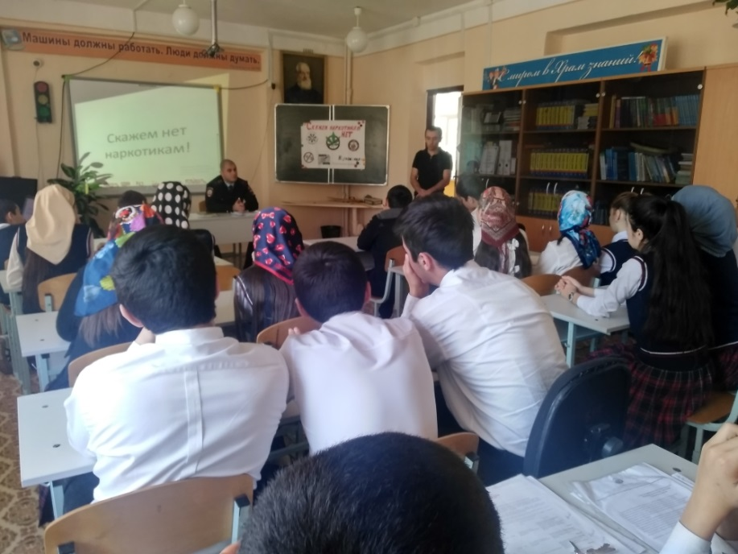
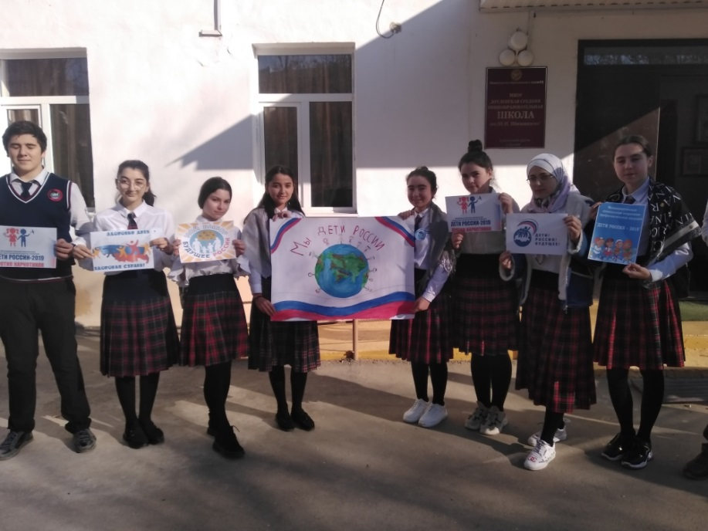

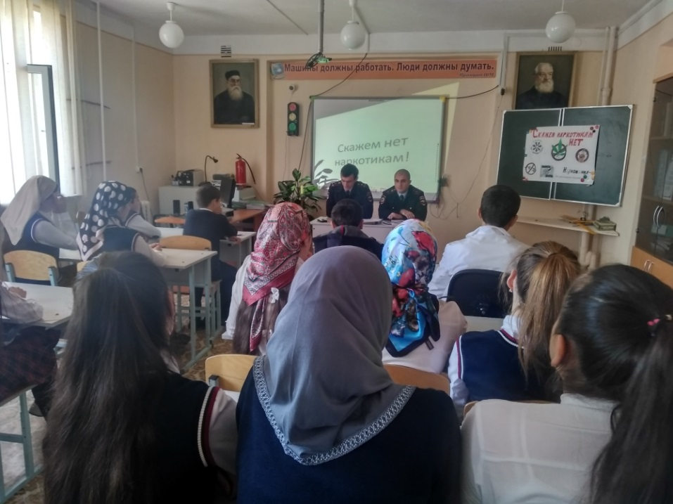

Акция «Мы дети России» Открытый урок «Скажем нет наркотикам»

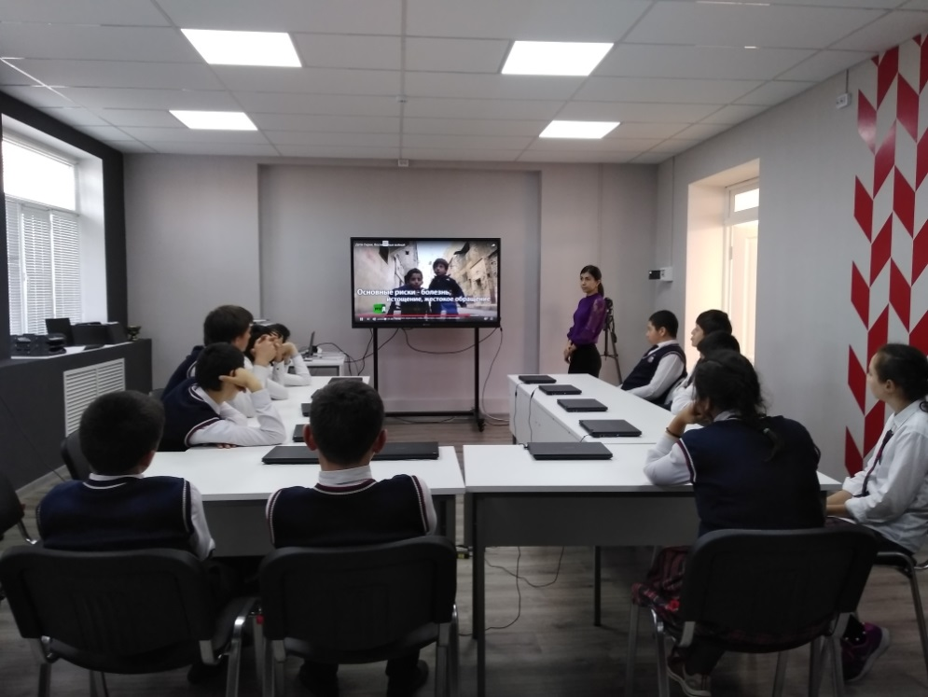

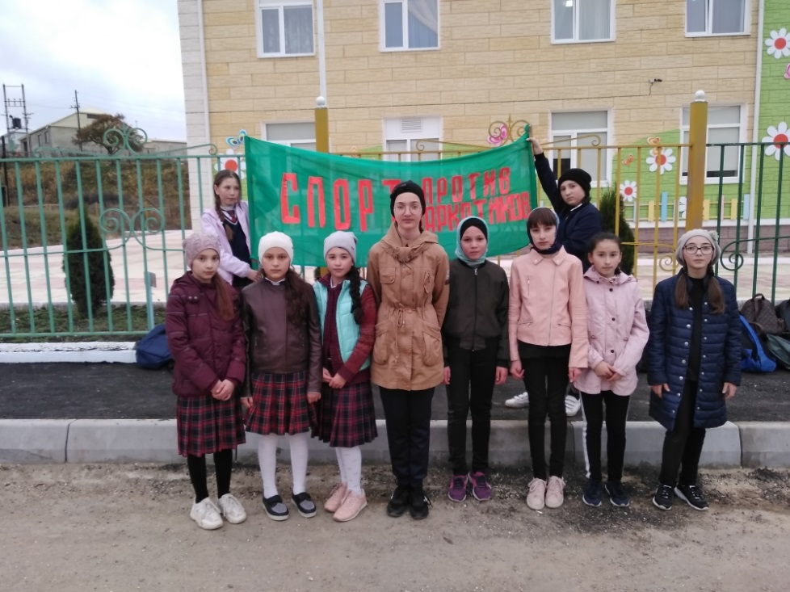

Показ документального фильма
«Дети Сирии воспитанные войной» Спортивный турнир «Спорт против наркотиков»

